《数值分析》实验报告
实验名称：综合实验 成绩：___________
专业班级： 信计1601 姓名： 骆天奇 学号： 2016254060407
实 验 日 期 ： 2018 年 12 月 13 日
实验报告日期： 2018 年 12 月 13 日
一、实验目的
掌握迭代法编程方法
二、实验内容
用学过的多种数值计算方法求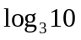
- 先计算精确值
利用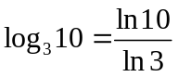
2、利用插值函数、
y=interp1(x0,y0,x,'method')，其中method指定插值的方法，默认为线性插值。其值可为
'nearest' 最近项插值
'linear' 线性插值
'spline' 立方样条插值
'cubic' 立方插值
3、利用拉格朗日插值法。
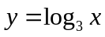 已知点为
4、牛顿迭代法 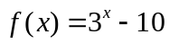
迭代格式如下：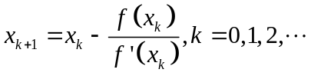取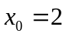

三、实验环境
计算机、Windows操作系统、Matlab软件。
四、实验步骤
0、环境预处理
clear;
clc;
x0 = [1, 1.7321, 3, 9, 27, 81];
y0 = [0, 0.5, 1, 2, 3, 4];

1、先计算精确值

true_val = log(10)/log(3)

结果

true_val =

2.0959

2、利用插值函数

inter_val = interp1(x0, y0,10,'spline')

2 （可见误差较大，故不考虑最邻近插值方法）

inter_val =

2.0907

3、拉格朗日插值
M文件
function Y = MyLagrange(x, y, X)
Y = 0;
for ii = 1:length(x)
x_i = [1:ii-1, ii+1:length(x)];
up = prod(X - x(x_i));
down = prod(x(ii) - x(x_i));
Y = Y + up(end)/down(end)*y(ii);
end
end

调用

lagra_val = MyLagrange(x0, y0, 10)

结果：

lagra_val =

2.4487

4、牛顿迭代法

x0 = 2;
while true
x = x0 - (3^x0 - 10)/(x0*3^(x0-1));
if abs(x-x0) < 1e-3
break;
end
x0 = x;
end
ND_val = x

结果

ND_val =

2.0961
五、实验结果
六、实验讨论、结论

七、 参考资料

